Министерство образования и науки Российской Федерации  
Федеральное‌ ‌государственное‌ ‌бюджетное‌ ‌образовательное‌ ‌учреждение‌

высшего‌ ‌образования‌

**«Пермский национальный исследовательский  
политехнический университет»**

Кафедра «Информационные технологии и автоматизированные системы»

**О Т Ч Ё Т**

**по лабораторной работе №21**

Дисциплина: «информатика»

Тема: бинарные деревья

Вариант 4

Выполнил работу

студент группы РИС-20-1б

Еске Вячеслав Сергеевич

Проверила

Доцент кафедры ИТАС

Полякова О.А.

Пермь, 2021

**Постановка задачи**

1. Сформировать идеально сбалансированное бинарное дерево.
2. Распечатать полученное дерево.
3. Выполнить обработку дерева в соответствии с заданием, вывести полученный результат.
4. Преобразовать идеально сбалансированное дерево в дерево поиска.
5. Распечатать полученное дерево.
6. Тип информационного поля double. Найти минимальный элемент в дереве.

**Анализ задачи**

1. Для решения задачи необходимо…
   1. Проработать лаконичный интерфейс для пользователя;

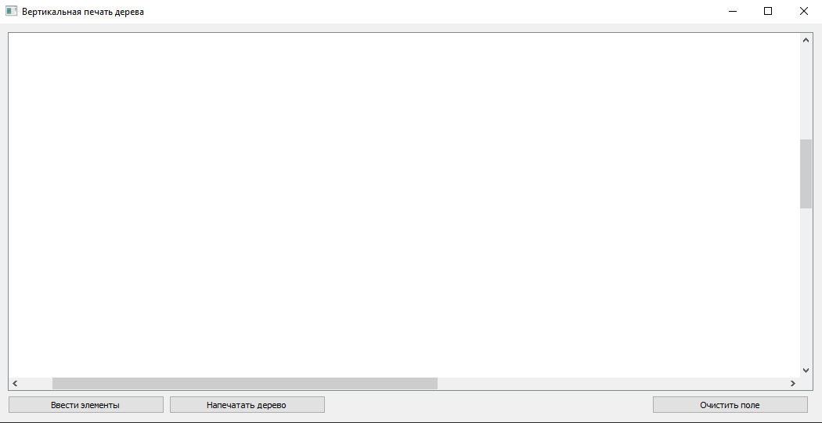

Кнопка добавить элемент запускает программу, которая генерирует файл с заданными элементами;

При нажатии кнопки напечатать дерево, данные считываются из файла и строится дерево.

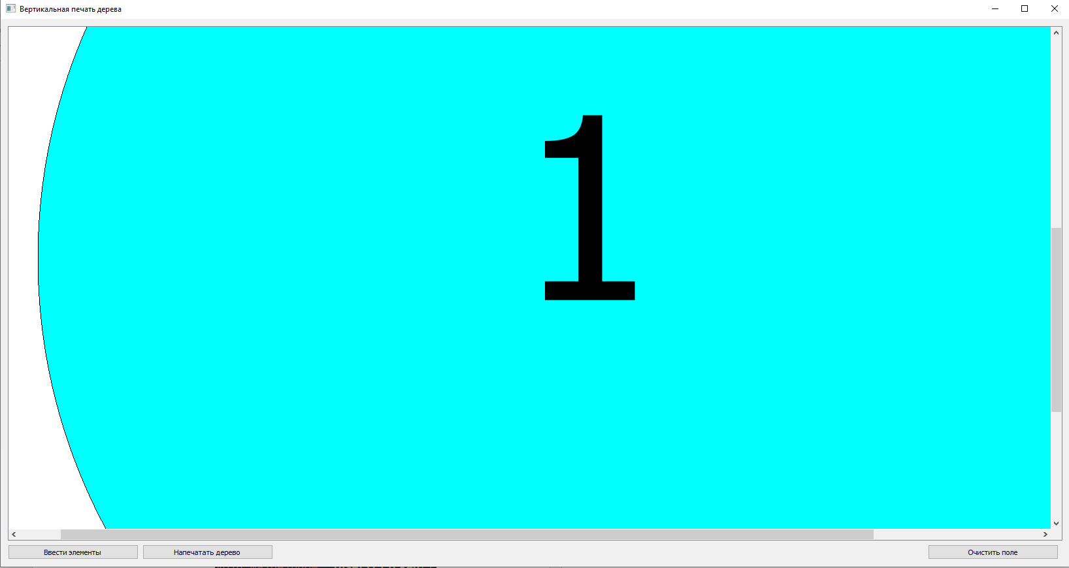

* 1. Создать класс MainWindow, в котором будут указаны все параметры, указывающие на окно программы;



* 1. Создать класс RenderArea, который будет отвечать за вывод бинарного дерева в консоль;



1. В программе были использованы следующие типы данных:
   1. Тип данных void для обработки нажатий в области окна;



* 1. Тип данных double для переменной, отвечающей за масштабирование;



**Диаграмма классов**

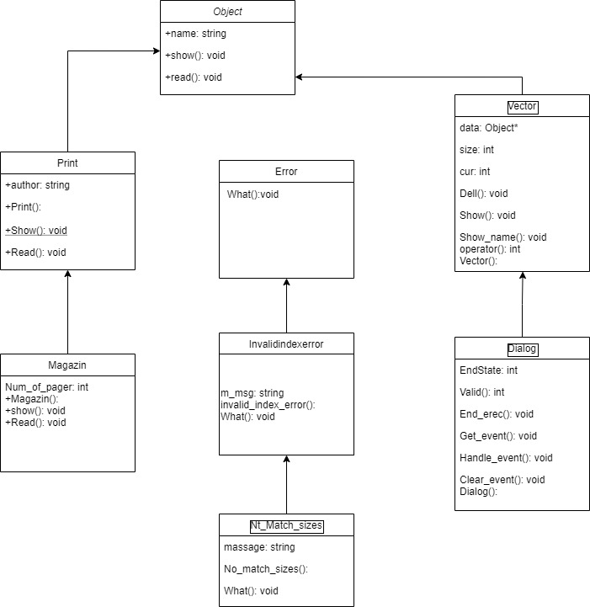

**Решение**

#include <iostream>

#include "BinaryTree.h"

using namespace std;

int main() {

SetConsoleCP(1251);

SetConsoleOutputCP(1251);

cout << "Введите количество элементов в бинарном дереве:" << endl;

do {

cout << ">";

cin >> array_numbers_size;

if (array_numbers_size < 1)

cout << "Введите положительное число" << endl;

} while (array_numbers_size < 1);

array_numbers = new double[array_numbers_size];

BinaryTree tree;

cout << "Введите вещественные числа:\n";

tree.create_balanced_binary_tree(array_numbers_size);

system("cls");

cout << "\t\t\t\t\t\t\t\t\t\t\tВЫВОД БИНАРНОГО ДЕРЕВА";

cout << "\n\t\t\t\t\t\t\t\t\t\t\tГлубина дерева: " << tree.depth_tree();

tree.print_tree();

cout << "\n\n\n\n";

system("pause");

system("cls");

BinaryTree search_tree;

for (int i = 0; i < array_numbers_size; i++)

search_tree.insert_in_search_tree(array_numbers[i]);

isBalancedSortPrinting = false;

cout << "\t\t\t\t\t\t\t\t\t\t\tВЫВОД БИНАРНОГО ДЕРЕВА ПОИСКА";

cout << "\n\t\t\t\t\t\t\t\t\t\t\tГлубина дерева: " << search_tree.depth_tree();

search_tree.print_tree();

cout << "\n\n\n\n";

system("pause");

cout << endl;

cout << "Минимальное значение элемента в дереве: " << search_tree.find_max() << endl;

system("pause");

system("cls");

search_tree.print_tree();

system("pause");

return 0;

}

#pragma once

#include <iostream>

#include <stdio.h>

#include <Windows.h>

using namespace std;

COORD position;

HANDLE hConsole = GetStdHandle(STD_OUTPUT_HANDLE);

double* array_numbers;

int array_numbers_size;

int index = 1;

bool isBalancedSortPrinting = true;

const int start_x_position = 100;

struct Node {

double data;

Node* left, * right;

};

class BinaryTree {

private:

Node* root;

void delete_tree(Node* leaf) {

if (leaf != NULL) {

delete_tree(leaf->left);

delete_tree(leaf->right);

delete leaf;

}

}

bool isElementInTree(Node* leaf, const double& element) {

if (leaf == NULL)

return false;

if (leaf->data == element)

return true;

if (element < leaf->data)

isElementInTree(leaf->left, element);

return isElementInTree(leaf->right, element);

}

void get_subtrees_sizes(const int size, int& left_size, int& right_size) {

if ((size - 1) % 2 == 0) {

left_size = (size - 1) / 2;

right_size = left_size;

}

else {

left_size = size / 2;

right_size = (size - 1) / 2;

}

}

void create_balanced_binary_tree(Node*& leaf, int size) {

if (size == 0) {

leaf = NULL;

return;

}

cout << index + 1 << ") ";

double number;

cin >> number;

array_numbers[index] = number;

index++;

leaf = new Node;

leaf->data = number;

int left_subtree_size, right_subtree_size;

get_subtrees_sizes(size, left_subtree_size, right_subtree_size);

create_balanced_binary_tree(leaf->left, left_subtree_size);

create_balanced_binary_tree(leaf->right, right_subtree_size);

}

int depth_tree(Node* leaf) {

if (leaf == NULL)

return 0;

return max(depth_tree(leaf->right), depth_tree(leaf->left)) + 1;

}

void print_branch(Node* leaf, int x, int y) {

if (leaf == NULL)

return;

position.X = x;

position.Y = y;

SetConsoleCursorPosition(hConsole, position);

cout << leaf->data;

int formula_new_x_left_leaf, formula_new_x_right_leaf;

if (isBalancedSortPrinting) {

formula_new_x_left_leaf = x - 2 * (y + 2);

formula_new_x_right_leaf = x + 2 * (y + 2);

}

else {

formula_new_x_left_leaf = x - 2 * (y + 1);

formula_new_x_right_leaf = x + 2 * y;

}

print_branch(leaf->left, formula_new_x_left_leaf, y + 2);

print_branch(leaf->right, formula_new_x_right_leaf, y + 2);

}

void print_tree(Node*& leaf) {

if (leaf == NULL)

return;

Node* branch_left = NULL;

Node* branch_right = NULL;

branch_left = leaf->left;

branch_right = leaf->right;

position.X = start_x_position;

position.Y = 3;

SetConsoleCursorPosition(hConsole, position);

cout << leaf->data;

int depthOfTheTree = depth_tree(leaf);

int offset_coefficient;

if (isBalancedSortPrinting)

offset_coefficient = 6;

else

offset_coefficient = 4;

print_branch(branch_left, start_x_position - offset_coefficient * depthOfTheTree, 5);

print_branch(branch_right, start_x_position + offset_coefficient * depthOfTheTree, 5);

}

Node* insert_in_search_tree(Node*& leaf, const double element) {

if (isElementInTree(leaf, element)) //если элемент дублируется, то в дерево поиска мы его не вставляем

return leaf;

if (leaf == NULL) {

Node* new_leaf = new Node;

new_leaf->data = element;

new_leaf->left = NULL;

new_leaf->right = NULL;

return new_leaf;

}

if (element < leaf->data)

leaf->left = insert_in_search_tree(leaf->left, element);

if (element > leaf->data)

leaf->right = insert_in_search_tree(leaf->right, element);

return leaf;

}

double find_max(Node* leaf) {

system("cls");

cout << "\t\t\t\t\t\t\t\t\t\tПРОЦЕСС ПОИСКА МИНИМАЛЬНОГО ЭЛЕМЕНТА В ДЕРЕВЕ";

print_tree(leaf);

cout << endl;

getchar();

system("cls");

if (leaf->left == NULL)

return leaf->data;

return find_max(leaf->left);

}

public:

BinaryTree() {

root = NULL;

}

~BinaryTree() {

delete_tree(root);

}

void create_balanced_binary_tree(int size) {

double number;

cout << "1) ";

cin >> number;

root = new Node;

root->data = number;

array_numbers[0] = number;

if ((size - 1) > 0) {

int left_subtree_size, right_subtree_size;

get_subtrees_sizes(size, left_subtree_size, right_subtree_size);

create_balanced_binary_tree(root->left, left_subtree_size);

create_balanced_binary_tree(root->right, right_subtree_size);

}

}

int depth_tree() {

return depth_tree(root);

}

void print_tree() {

print_tree(root);

}

void insert_in_search_tree(const double element) {

root = insert_in_search_tree(root, element);

}

double find_max() {

return find_max(root);

}

};

**Скриншоты**

